Портфолио обучающегося ФКОУ ВО Кузбасский институт ФСИН России

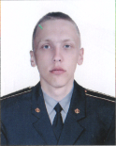
Комаров Александр Андреевич
Курсант 33 учебной группы
3 курса набора 2016 года

Перечень индивидуальных образовательных достижений
Комаров Александр Андреевич
№ п/п | Вид образовательных достижений | Описание индивидуальных образовательных достижений | Подтверждение уровня (факта) индивидуальных образовательных достижений | Самооценка образовательных достижений (индекс ИОД) | Примечания
1 | 2 | 3 | 4 | 5 | 6
Достижения в освоении основной образовательной программы
(образовательная активность)
1 | Уровень успеваемости за весь период обучения | Сдача экзаменационной сессии за 4 семестра | Ведомость промежуточной аттестации ПА-1 | СБу =4.3 балла | СБу=81/19=4.3 балла, где  81– сумма оценок за экзамены, курсовые работы, практики, итоговый экзамен и защиту ВКР;  19 - количество оценок за экзамены, курсовые работы, практики, итоговый экзамен, защиту ВКР
 | Индекс ИОД по освоению основной образовательной программы |  |  | 4,3
Достижения в общественной жизни
(социальная активность)
1 | Принимал участие в турнире на призы генерал-майора в отставке Н.П. Качаева | Не участвовал
2 | Выступал на концерте, посвященном Дню Матери | Не участвовал
3 | Принимал участие в соревнованиях между курсами по служебному биатлону | Не участвовал
4 | Курсовая работа по уголовному праву | Условия правомерности и критерии приделов необходимой обороны | Фото прилагается |  | Приложение №1  Приложение №6
5 | Курсовая работа по Теории Государства и права | Правоохранительные органы в механизме современного государства | Фото прилагается |  | Приложение №2  Приложение №3
6 | Курсовая работа по Административному праву | Государственное управление в области внутренних дел | Фото прилагается |  | Приложение №4  Приложение №5
 | Индекс ИОД в общественной жизни
 | Итого суммарный индекс ИОД за весь период обучения |  |  | 4,3
 | ПОСЕЩАЕМЫЙ ГСС |  |  | Нет

Приложение №1
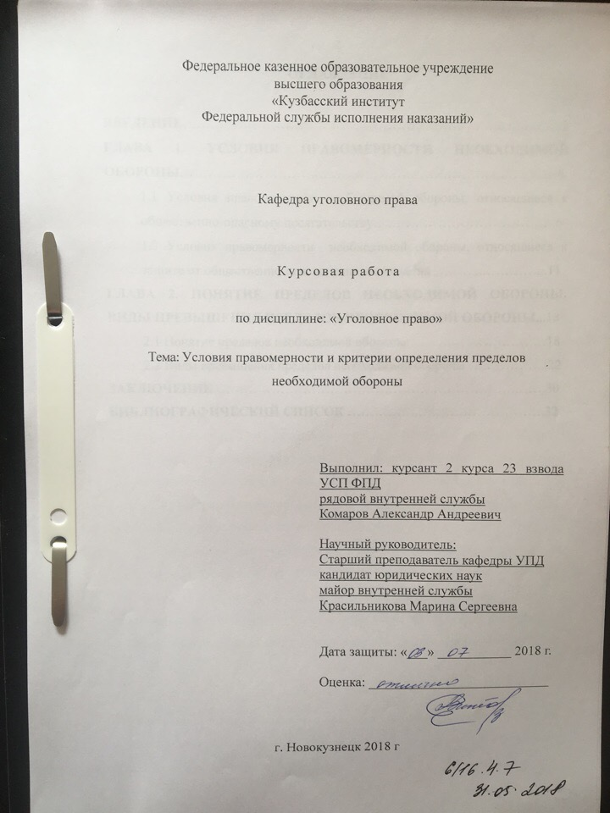

Приложение №6

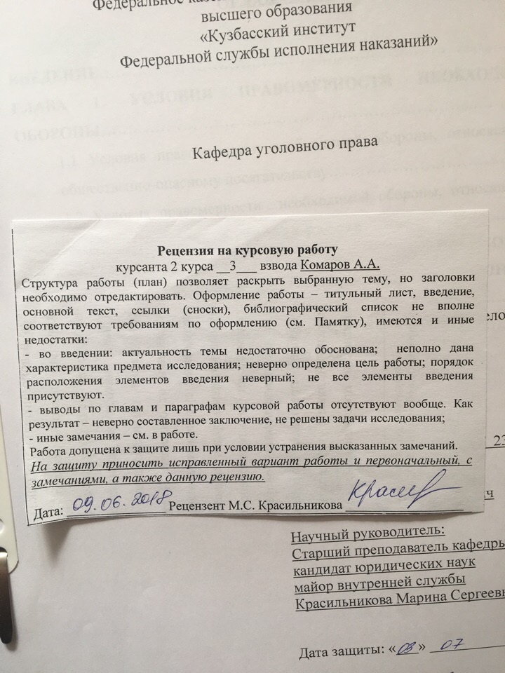

Приложение №2

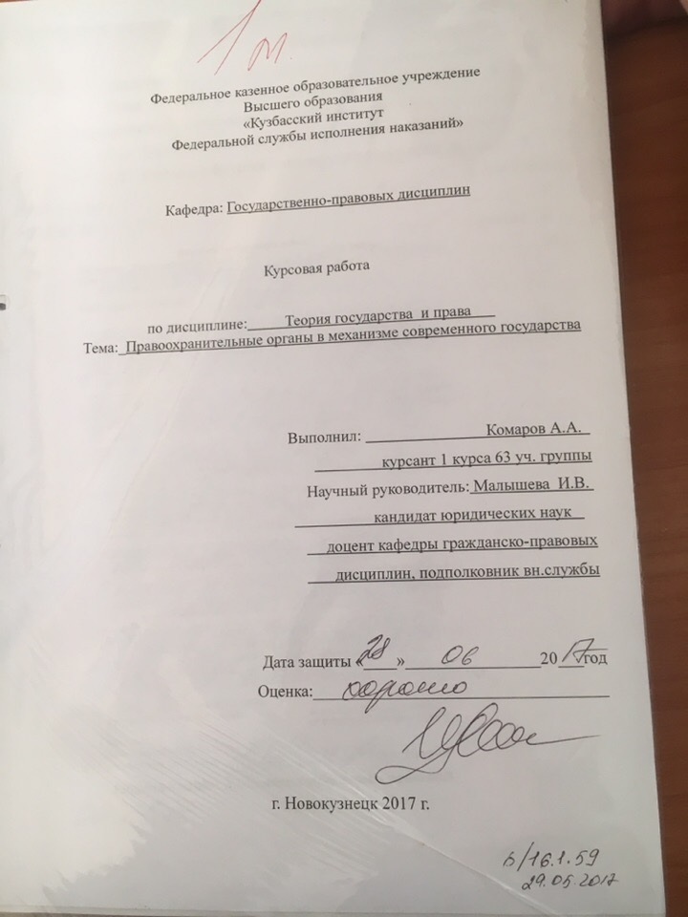
Приложение№3
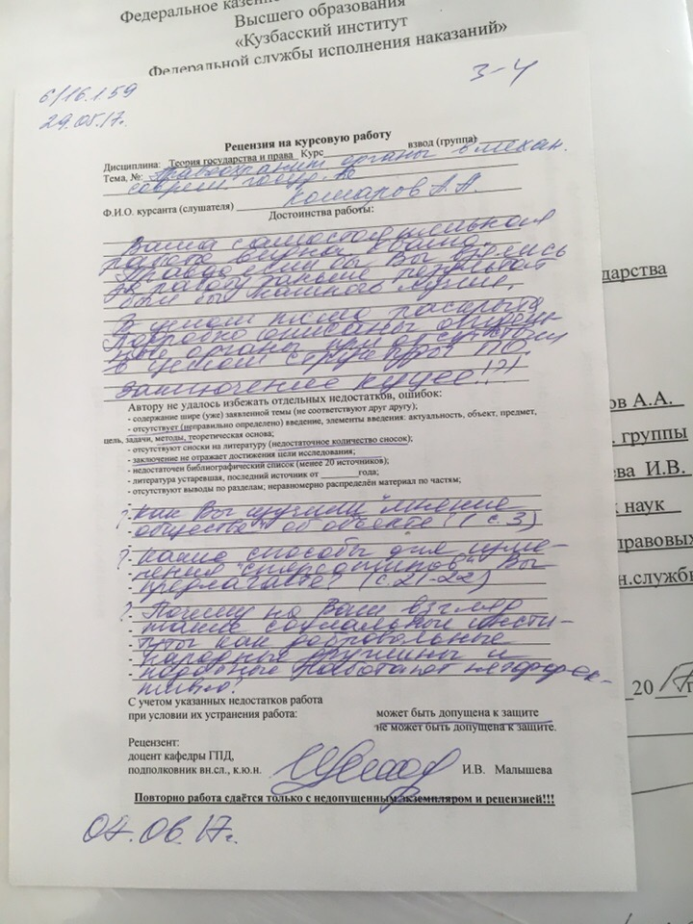
Приложение №4
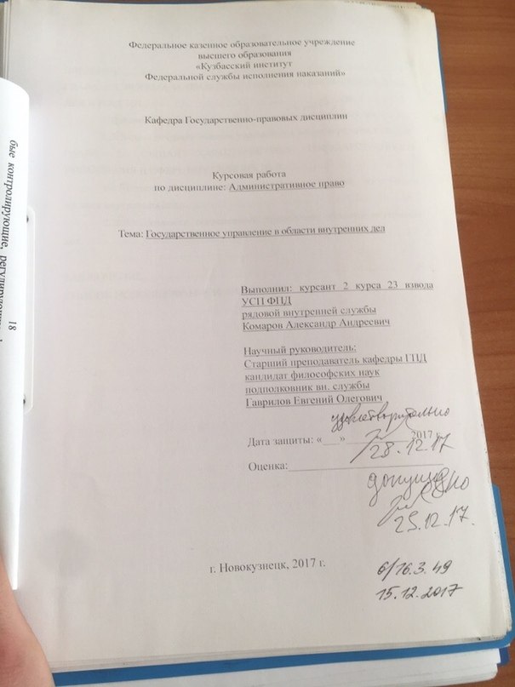
Приложение №5
